Introduction aux bases de données

Travail Noté #1
Architecture des SGBD et Modèle Relationnel

Proposé par

Prénom, Nom | Gonzalo Alfredo Romero Francia
Code étudiant | 21394980

Version 1

23-09-2021

1. Introduction

Le présent travail noté #1 a pour but de montrer au lecteur tous les sujets en lien avec l’architecture des SGBD, et surtout, sur le modèle relationnel. Afin d’accomplir cet objectif principal, on a dû analyser 3 questions qu’on nous a proposées, pour ensuite développer une solution qui va répondre à chacune des sous-questions de ces 3 questions principales.

Pour chaque sous-question, on a utilisé toutes les notions des systèmes de gestion de bases de données, utilisant des SGBD les plus sophistiqués. Ces SGBD font les requêtes, interrogations sur les BD, la mise en forme, mise à jour et la présentation des données.

En ce qui a trait les requêtes, les SGBD utilisent le langage de l’algèbre relationnel pour interroger et faire toute sorte de requêtes aux BD qui y sont liées. Cependant, même avant de procéder à de telles procédures de requêtes, ainsi que les autres actions qui se font avec des SGBD, il faut bien montrer qu’on maitrise bien la création d’un modèle relationnel.

Ensuite, il faut faire des requêtes sur des BD déjà existantes, afin de montrer que l’on peut bien créer des sous-ensembles, à partir de BD principaux. Finalement, on va montrer que l’on maitrise bien la création de requêtes, en utilisant le langage de l’algèbre relationnel. Plus précisément, on montrera les lignes d code qui permettront aux SGBD de réaliser n’importe quelle requête que l’on peut faire avec.

2. Énoncé de la question #1

Le nouveau site de réseautage MusiReseau vous a contacté pour développer une base de données qui sert à gérer l’information des utilisateurs du site qui vont partager ses goûts musicaux. On vous demande de prendre en compte les informations suivantes :

Il y a une liste de chansons disponibles d’où les utilisateurs pourront choisir celles qu’ils aiment. Pour chaque chanson disponible, MusiReseau veut avoir le titre, l’interprète, le compositeur, la langue, l’année de publication et le genre.

Il est aussi important d’avoir l’information particulière à chaque artiste (interprète ou compositeur), son nom, prénom, date de naissance, lieu de naissance et l’année de début comme artiste.

L’entreprise veut garder la trace de tous les utilisateurs du site. Ces informations concernent au moins l’ID d’utilisateur, le nom, le sexe et l’adresse de courriel électronique. Il est optionnel d’inclure aussi l’âge et une description personnelle.

Chaque utilisateur pourra donc sélectionner un ou plusieurs chansons, qui feront partie de son catalogue musical, en gardant aussi la date d’inclusion de la chanson dans le catalogue

Finalement, chaque utilisateur peut avoir des amis qui auront accès à son catalogue musical. Pour chaque « Amitié », MusiReseau veut garder les utilisateurs, la date de début et la date de fin.

En partant des entités « Utilisateur » et « Amitié », présentées à la figure 1 fourni ci-bas, et avec la définition des besoins de MusiReseau, montrés ci-haut, réalisez les tâches suivantes :

- Donnez le modèle relationnel complet, en ajoutant des entités au besoin.
- Incluez la liste des attributs.
- Donnez aussi la clé primaire et les clés étrangères par entité.

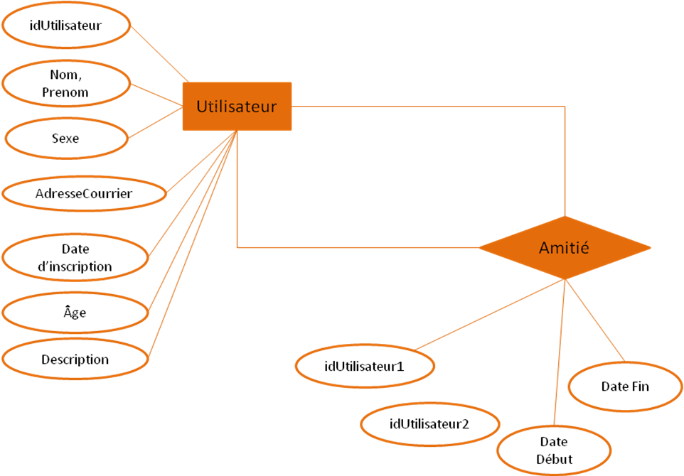

2.1 Développement de la solution à la question #1
Afin de fournir une solution complètement fonctionnelle, il faut bien définir toutes les entités, avec leurs attributs, ainsi que toutes les relations, avec leurs attributs, qui sont présents dans le modèle relationnel. Afin de réaliser toutes ces tâches de création et modélisation de ce modèle relationnel, il faut bien stipuler que, avant tout, un bon modèle relationnel COMPLET inclut les éléments suivants :

- Schémas de relations de la nouvelle BD.
- Schéma relationnel de cette nouvelle BD.
- Diagramme entité-association de cette nouvelle BD.

2.1.1. Schémas des relations de la nouvelle bd
Un schéma des relations définit la nature, les propriétés et les caractéristiques (au moins certaines) communes et invariantes de chaque tuple de la nouvelle relation qui sera construite dans les prochaines sections.

Dans ce schéma de relations, il faut bien spécifier le type de donnée associé à chaque attribut de toutes les entités et associations du modèle relationnel. Ce type de donnée peut être des nombres entiers, des chaines de caractères, ainsi que des nombres réels (de type float).

Dans le cas des demandes de la compagnie MusiReseau, on a bien déterminé l’ensemble de toutes les entités, ainsi que l’ensemble de toutes les relations du nouveau modèle relationnel de la compagnie. De plus, on a bien défini les caractéristiques et propriétés de TOUS les attributs de ces entités et ces associations, et sont les suivantes :

Chanson(Titre : CHAR, interprète : CHAR, compositeur :CHAR, Langue : CHAR, Année de publication : INT, Genre : CHAR).

Interprète(Nom : CHAR, Prénom : CHAR, Date de naissance : INT, CHAR, Lieu de naissance : CHAR, Année de début : INT, CHAR).

Compositeur(Nom : CHAR, Prénom : CHAR, Date de naissance : INT, CHAR, Lieu de naissance : CHAR, Année de début : INT, CHAR).

Utilisateur(ID : INT, CHAR, Nom : CHAR, Sexe : CHAR, Courriel électronique : INT, CHAR, Date d’inscription : INT, CHAR, Age : INT, Description personnelle : CHAR)

Catalogue_chanson(Titre : CHAR, Date d’inclusion : INT, CHAR)

Amitié(ID : INT, CHAR, Date de début : INT, CHAR, Date de fin : INT, CHAR)

2.1.2. Schéma relationnel de la nouvelle bd
Des schémas de relations créés dans la section précédente, découle le schéma relationnel de la BD, du nouveau modèle relationnel de la compagnie MusiReseau. Ce schéma relationnel est de la forme suivante :
Entités :

Chanson(Titre, interprète, compositeur, Langue, Année de publication, Genre).

Interprète(Nom, Prénom, Date de naissance, Lieu de naissance, Année de début).

Compositeur(Nom, Prénom, Date de naissance, Lieu de naissance, Année de début).

Utilisateur(ID, Nom, Sexe, Courriel électronique, Date d’inscription, Age, Description personnelle)

Relations :

Catalogue_chanson(Titre, Date d’inclusion)

Amitié(ID, Date de début, Date de fin)

Afin de rendre clair la compréhension du nouveau modèle relationnel, il faut mettre en évidence qu’il existe des relations de forte intensité relationnelle, ainsi qu’il existe des relations intrinsèques pour certains entités et/ou relations. L’ensemble de ce relations seront bien définis, identifiés et montrés de la façon suivante :

L’entité « Chanson » est fortement lié à l’entité « Interprète ».
L’entité « Chanson » est fortement lié à l’entité « Compositeur ».
L’entité « Utilisateur » est fortement lié à l’entité « Chanson ».
L’entité « Utilisateur » est fortement lié à la relation/association « Catalogue_chanson ».
La relation/association « Amitié » est fortement lié à l’entité « Utilisateur ».

Avec toutes ces informations fournies ci-dessus, avec la définition de toutes les entités et associations, déjà définis aussi ci-dessus, on peut construire le modèle entité-association/relation que demande la question #1.

2.1.3. Modèle entité-association de la nouvelle bd

Le voici le modèle entité-association/relation, provenant des analyses faites dans les sections précédentes, qui ont mené à la création des schémas de relations de la BD et du schéma relationnel de cette nouvelle BD. Le modèle relationnel découlant de ces deux schémas possède la forme suivante :

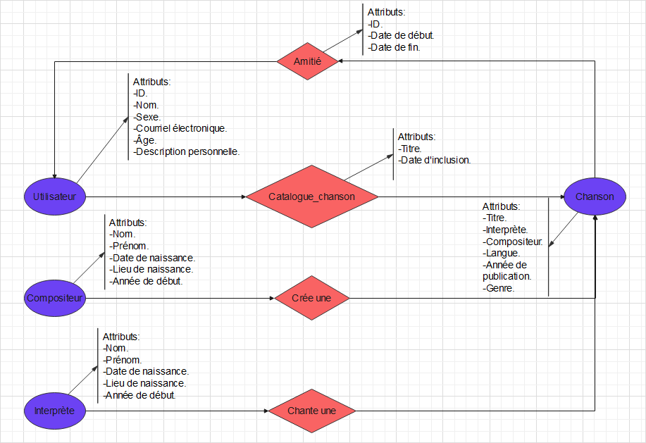

a la forme suivante :

3. Liste des cas d’utilisation

3.1 Liste des cas
Consignes : Fournissez la liste des cas d’utilisation que vous avez identifiés. S’il y a plusieurs paquetages, organisez cette liste pour que le lecteur voie tout de suite à quel paquetage appartient chaque cas d’utilisation. Identifiez les cas en les numérotant de la façon suivante : numérotez les paquetages et, à l’intérieur du paquetage, les cas. S’il y a deux paquetages contenant 3 cas d’utilisation chacun, on aurait les cas : 1.1, 1.2, 1.3, 2.1, 2.2., 2.3; s’il n’y a qu’un paquetage avec les mêmes cas, on aurait les cas 1, 2 ,3 ,4 ,5 et 6.

3.2 Cas d’utilisation
Consignes : Pour chaque cas d’utilisation identifié, complétez minutieusement la série de rubriques suivantes. Ce gabarit, proposé pour la description des cas d’utilisation, est compatible avec le gabarit proposé dans le texte 2.3 « Cas d’utilisation, rédaction des spécifications dans un contexte ».
« Copiez-collez » la série de rubriques ci-dessous pour traiter chacun des cas identifiés.

Cas N (ou N.m) : Nom du cas d’utilisation
Les rubriques étiquetées avec un astérisque (*) sont des rubriques qui sont obligatoirement complétées, quel que soit le cas d’utilisation.
ID* :
N ou N.m
N s’il y a un seul paquetage. (ex : 2)
N.m s’il y en a plusieurs. (ex : 1.4 )
Intitulé* :
Intitulé du cas d’utilisation
Ce nom doit commencer par un verbe
Type* :
Essentiel ou optionnel
Un cas est essentiel s’il est considéré comme prioritaire pour le client et optionnel s’il n’est pas prioritaire.
Critique* :
Oui ou Non
Un cas d’utilisation est critique s’il est au cœur du système. Un cas critique doit être efficace.
Acteur principal* :
Nom de l’acteur
L’acteur principal est « celui qui fait appel au système pour atteindre un but », extrait du texte 2.3, page 66.
Itération* :
1 ou 2 ou 3
Itération dans laquelle le cas devrait être développé si l’on avait prévu un processus incrémental à trois itérations (niveau 1 indique que le cas serait réalisé lors de la première itération). Bien que dans le cadre du cours, on ne fera qu’une itération, nous vous rappelons que foncièrement le processus unifié préconise un développement itératif des systèmes informatiques.
Parties prenantes et intérêts* :
L’acteur principal ….
L’acteur secondaire 1 …
L’acteur secondaire 2…
Etc.
Voir page 66 du texte 2.3.
Préconditions :
- Précondition 1…
- Précondition 2…
- Etc.
Voir page 67 du texte 2.3.
Garanties de succès (postconditions)* :
- Garantie 1…
- Garantie 2…
- Garantie 3….
- Etc.
Voir page 67 du texte 2.3.
Scénario principal* :

Etc.
Voir page 67 du texte 2.3.
Extensions (ou scénarios alternatifs) :
Na
1.
2.
Etc.

Nb
1.
2.
Etc.

Ma
1.
2.
Etc.
Voir page 68 du texte 2.3.
Spécifications particulières :
Voir page 70 du texte 2.3.
Liste des variantes de données et de technologies :
Voir page 71 du texte 2.3.
Fréquence d’occurrence :
Indiquez la fréquence d’occurrence du cas d’utilisation lors de l’utilisation du système.
Commentaires personnels sur la réalisation de ce cas d’utilisation :
Inscrivez ici les difficultés que vous avez rencontrées durant la définition de ce cas et les aspects du cas que vous jugez perfectibles.

